Prueba de evaluación |  | Fecha
Nombre y apellidos
Curso |  | Grupo

1. Explica cómo se administraron los territorios conquistados en América y cómo se explotaron sus recursos. [B3: 34]
2. Describe cuáles fueron los principales problemas internos a los que tuvo que enfrentarse Carlos I. [B3: 36]
3. Enumera y describe brevemente los principales conflictos en política exterior durante el reinado de Felipe II. [B3: 36]
4. Identifica estás obras de arte y a sus autores: [B3: 37]
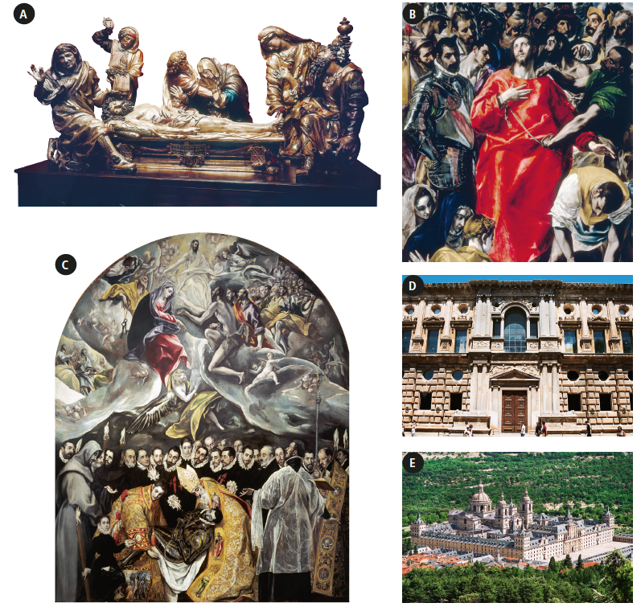
5. ¿Qué situación social vivían los judeoconversos? ¿Qué eran los estatutos de limpieza de sangre? [B3: 36]

